РОССТАТ
УПРАВЛЕНИЕ ФЕДЕРАЛЬНОЙ СЛУЖБЫ
ГОСУДАРСТВЕННОЙ СТАТИСТИКИ
ПО АЛТАЙСКОМУ КРАЮ И РЕСПУБЛИКЕ АЛТАЙ
(АЛТАЙКРАЙСТАТ)
Чернышевского ул., д. 57, г. Барнаул,
656049 Тел/факс: (385-2) 63-02-64
E-mail:altstat@ak.gks.ru
http://akstat.gks.ru

ПРЕСС-ВЫПУСК
12 декабря – день Конституции Российской Федерации
(при использовании данных ссылка на Алтайкрайстат обязательна)

10.12.2021 | г. Барнаул
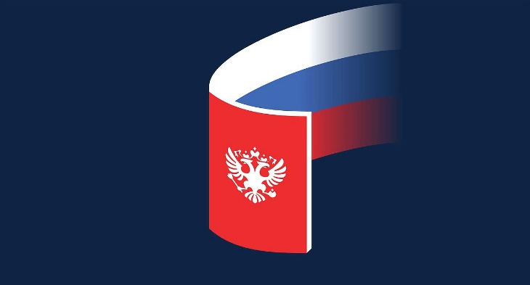
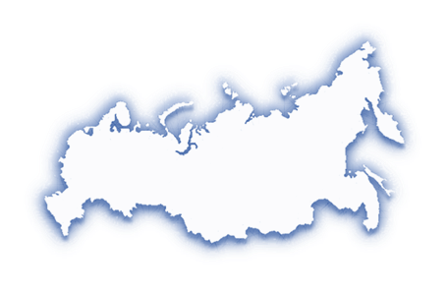

Конституция Российской Федерации принята всенародным голосованием 12 декабря 1993 года с изменениями, одобренными в ходе общероссийского голосования 1 июля 2020 года.
Конституция состоит из Преамбулы и двух разделов. Первый раздел включает 9 глав и состоит из 141 статьи, закрепляющей основы политической, общественной, правовой, экономической, социальной систем, основные права и свободы личности, федеративное устройство Российской Федерации, статус органов публичной власти, а также порядок пересмотра Конституции и внесения в неё поправок. Второй раздел определяет заключительные и переходные положения и служит основой преемственности и стабильности конституционно-правовых норм.
Конституция определяет носителем суверенитета и единственным источником власти в Российской Федерации её многонациональный народ.
Уникальным источником сведений о национальном составе регионов являются переписи населения, которые проводит статистическая служба страны. По данным Всероссийской переписи населения 2010 года, в Алтайском крае проживали представители более 120 национальностей. Русские составляли 93,3%, украинцы – 1,35%, другие национальности – менее одного процента от общей численности населения края. В Республике Алтай 10 лет назад проживали представители более 75 национальностей. Русские составляли 56,6%, алтайцы – 33,9%, казахи – 6,2%, другие национальности – 3,3% от общей численности населения региона.
Завершившаяся в середине ноября Всероссийская перепись-2020 уточнит эти показатели и представит достоверную картину демографических изменений за прошедшие 10 лет.
Перепись прошла с соблюдением конституционных норм. Только сам гражданин без давления определял свою национальную и языковую принадлежность. Можно было указать два родных языка, две национальности, что важно для нашей страны, где очень много смешанных браков и живы давние традиции дружбы между народами. Этот принцип работал и при самостоятельном заполнении электронных переписных листов на портале «Госуслуги». Таким образом, есть все возможности получить объективную картину национального состава населения регионов.

